

|  |  |  |  |  |
| --- | --- | --- | --- | --- |
| ***Estudante:*** | | | | |
| **Turma: 9° ANO B** | **Turno: Vespertino** | **Data de Aplicação:** | | **4º Bimestre** |
| ***Prof. Paulo Isaac..*** | | | ***Nota Final:*** | |
| ***INÍCIO: TÉRMINO:*** | | |
| ***PROVA DE RECUPERAÇÃO PARCIAL MATEMÁTICA II*** | | | | |
| ***INSTRUÇÕES GERAIS***  1. Confira atentamente a construção da prova. Qualquer falha de impressão ou falta de folhas deve ser comunicada ao professor no prazo máximo de **15 (quinze) minutos.**  2. Inicie a prova identificando todas as páginas com seu **nome e turma.**  3. Resolva as questões nos locais correspondentes usando caneta com tinta azul ou preta. Responda a lápis somente quando determinado.  4. Utilize somente o material autorizado. É proibido o uso de qualquer tipo de corretivo; de aparelho celular.  5. Esta prova é individual. Ao término do tempo, levante o braço e aguarde o fiscal recolher a prova.  6. A posse e/ou uso de meios ilícitos para a execução da prova é(são) considerado(s) falta disciplinar grave, acarretando a atribuição de **grau ZERO.**  7. As questões indicadas com **\***são questões de desafio e correspondem a um ponto adicional.  8. Esta prova vale de **0 a 10 (dez)**  **9. Em provas de exatas é obrigatório apresentação do cálculo, para validação da questão. Caso não conste será anulada.**  **Cada questão de alternativa, caso esteja correta, valerá 0,2 ponto e a resolução poderá chegar até 0,3 ponto.** | | | | |

01. Construa uma tabela de distribuição, em ordem **alfabética**, para o quadro a seguir e assinale a alternativa que corresponde a **frequência percentual acumulada** da cor azul. (até 0,5)

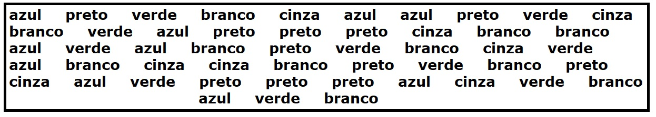

a) Fp = 20%

b) Fp = 42%

c) Fp = 58%

d) Fp = 80%

e) Fp = 100%

02. A equipe espanhola de futebol *Real Madrid Club de* *Fútbol* é composta por 8 jogadores espanhóis, 4 jogadores franceses, 3 jogadores brasileiros, 2 jogadores belgas, 2 jogadores alemães e um jogador croata, um jogador uruguaio e um jogador ucraniano. Um desses jogadores é sorteado para realizar um exame *antidoping*, exame de urina para constatar que o jogador não utilizou artifícios ilícitos para obter vantagens no jogo*.* Determine a probabilidade de o jogador sorteado ter a nacionalidade brasileira. (até 0,5)

a) 17,4%

b) 14,7%

c) 18,2%

d) 13,6%

e) 19,9%

03. Um ônibus tem 3 portas que podem ser utilizadas tanto para entrar quanto para sair. Determine a probabilidade de uma pessoa entrar e sair desse ônibus pela mesma porta. (até 0,5)

a) 10%

b) 25%

c) 50,00%

d) 66,67%

e) 83,34%

04. Dado o quadro a seguir, determine a média aritmética simples dessa sequência. (até 0,5)



a) 80,23

b) 81,88

c) 82,25

d) 82,41

e) 83,26

05. Construa uma tabela de distribuição, em ordem **alfabética**, para o quadro a seguir e assinale a alternativa que corresponde a **frequência absoluta simples** da cor preta. (até 0,5)



a) fi = 10

b) fi = 11

c) fi = 15

d) fi = 12

e) fi = 8

06. O time de futebol brasileiro São Paulo Futebol Clube é o único time brasileiro tricampeão mundial interclubes. Tais feitos ocorreram nos anos de 1992, 1993 e 2005. Duas listas com as idades dos atletas dos times campeões nos anos de 1992 e 2005 estão expostas a seguir. (até 0,5)

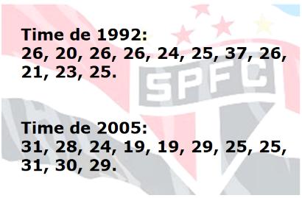

Com base nessas informações, analise as seguintes afirmativas.

I. A média aritmética de idade do time de 2005 é exatamente uma unidade maior do que a média aritmética de idade do time de 1992.

II. A mediana do time de 2005 é igual a 26,5 anos.

III. A moda do time de 1992 é exatamente igual a moda do time de 2005.

Assinale a afirmativa verdadeira.

a) I

b) II

c) I e II

d) III

e) I e III

07. Construa uma tabela de distribuição, em ordem **alfabética**, para o quadro a seguir e assinale a alternativa que corresponde a **frequência percentual simples** da cor cinza. (até 0,5)



a) fp = 10%

b) fp = 22%

c) fp = 8%

d) fp = 12%

e) fp = 16%

08. Dado o quadro a seguir, determine a mediana dessa sequência. (até 0,5)

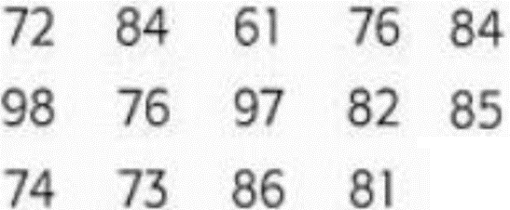

a) md = 76,8

b) md = 81,5

c) md = 82,3

d) md = 84,1

e) md = 85,5

09. Oito bolas numeradas de 1 a 8 são colocadas em uma urna. Ao retirar aleatoriamente uma bola dessa urna, qual a probabilidade de a bola ser um número ímpar primo? (até 0,5)

a) 52,4%

b) 46,8%

c) 37,5%

d) 20,9%

e) 12,5%

10. Construa uma tabela de distribuição, em ordem **alfabética**, para o quadro a seguir e assinale a alternativa que corresponde a **frequência relativa simples** da cor branca. (até 0,5)



a) fr­ = 0,20

b) fr­ = 0,22

c) fr­ = 0,16

d) fr­ = 0,14

e) fr­ = 0,24

11. Duas cidades A e B estão localizadas próximas a duas rodovias principais (X e Y) que se cortam perpendicularmente. O professor Paulo Isaac em sua motocicleta vermelha foi passear com a Ana Paula, sua esposa, saindo da cidade A e indo para a cidade B, depois foi da cidade B para cidade C e por fim foi da cidade C para cidade A. Para saber quantos litros de combustível precisaria abastecer, calculou quantos quilômetros percorreria. Fez uma espécie de mapa e localizando as cidades no plano abaixo, como mostra a imagem, e traçou sua rota, sabendo que cada intervalo equivale a 1 km. Determine a distância, em quilômetros, que o professor Paulo Isaac e Ana Paula percorreram no caminho dessas cidades. (até 0,5)

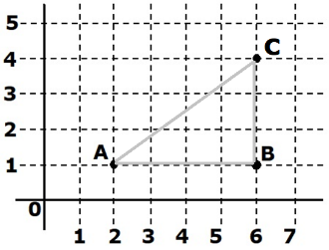

a) 4,5 km

b) 5,0 km

c) 8,4 km

d) 10,9 km

e) 12,0 km

12. Uma pesquisa foi feita com 120 alunos de uma determinada escola para saber qual curso gostaria de fazer ao entrar na universidade. O resultado da pesquisa está expresso no gráfico a baixo. Determine a o nome do gráfico presentado no problema. (0,5)

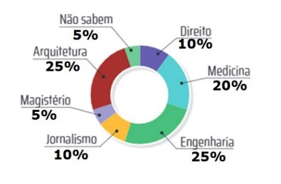

a) Gráfico de setores

b) Gráfico de barras

c) Pictograma

d) Histograma

e) Gráfico de colunas

13. Na escola em que o professor Paulo Isaac estudou o ensino médio, as médias bimestrais eram dadas no sistema de pesos. O peso era de acordo com o bimestre, 1° bimestre peso 1; 2° bimestre peso 2; 3° bimestre peso 3 e 4° bimestre peso 4. Para que o aluno fosse aprovado precisava atingir uma nota final igual ou maior que 70 no sistema de média ponderada. As notas do professor Paulo Isaac, em matemática, no 2° ano do ensino médio foram, respectivamente, 8,0; 7,5; 9,0 e 8,5 por bimestre. Assinale a nota final do professor Paulo Isaac em matemática no 2° ano do ensino médio. (até 0,5)

a) 8,5

b) 8,6

c) 8,4

d) 8,1

e) 8,0

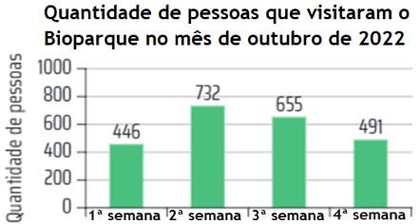14. O gráfico representa a quantidade de visitantes do Bioparque do Pantanal ao longo de uma semana. Sabendo que não há atendimento aos finais de semana, assinale a alternativa com a média de visitantes por semana Bioparque O gráfico representa o número de visitantes de um museu ao longo de uma semana, lembrando que o museu não abre aos finais de semana. Assinale a alternativa com a média de visitantes por semana nesse museu. (até 0,5)

a) 675 pessoas

b) 635 pessoas

c) 581 pessoas

d) 802 pessoas

e) 705 pessoas

15. A estatura dos estudantes dos 6°, 7° e 8° anos do Colégio Liceu está descrita na lista a seguir:

**166     160     161    150    162     160**

**167     164     160    162    161     168**

**156     173     160    155    164     168**

**152     159     163    160    155     155**

**151     166     170    164    154     161**

De acordo com os dados encontrados, podemos afirmar que: (até 0,5)

a) a média aritmética da altura é de 164 cm

b) A moda é 154 cm

c) A mediana dessa sequência é 161 cm

d) A soma entre a maior altura e a menor altura é 232 cm

e) O número de pessoas com a altura igual a moda é o dobro de pessoas com altura igual a mediana.

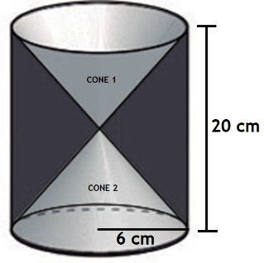16. De um cilindro de altura 20 cm e raio da base 5 cm foram retirados dois cones congruentes, conforme a figura: (até 0,5)

O sólido originado por meio da **retirada dos cones** é chamado de **anticlepsidra**. Determine o volume do **cone 2**.

a) 240 p cm³

b) 768 p cm³

c) 1.152 p cm³

d) 480 p cm³

e) 120 p cm³

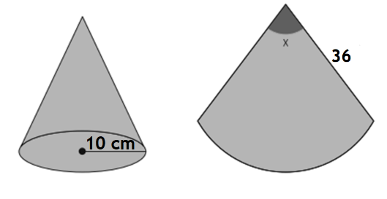17. A figura mostra um cone reto e a planificação de sua superfície lateral. (até 0,5)

Determine a medida do ângulo central da superfície lateral do cone.

a) 45°

b) 60°

c) 90°

d) 100°

e) 120°

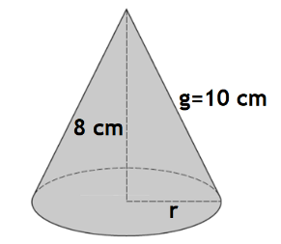18. Um chapéu de aniversário mede 8 cm de altura e a geratriz mede 10 cm. Determine a medida do raio desse chapeuzinho. (até 0,5)

a) 4 cm

b) 6 cm

c) 10 cm

d) 12 cm

e) 13 cm

19. Determine o raio da base de um cone circular reto, sabendo que seu volume é 18 **p** cm³ e que sua altura é o dobro de seu raio. (até 0,5)

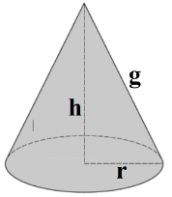

a) 3 cm

b) 9 cm

c) 12 cm

d) 16 cm

e) 25 cm

20. Determine a medida da geratriz, em cm, de um cone reto, cuja altura é o dobro do raio da base e que sua geratriz mede exatamente 10 cm. (até 0,5)

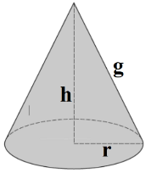

a) $g = 20 cm$

b) $g = 10\sqrt{2 }cm$

c) $g = 4\sqrt{5} cm$

d) $g =4\sqrt{2} cm$

e) $g = 2\sqrt{5} cm$

Fórmulas de geometria:

**Geratriz:**

$g^{2}=h^{2}+r^{2}$

**Área de um cone:**

**Área da base:**

$Ab=πr^{2}$

**Área lateral:**

$Al=πrg$

**Área total:**

$At=Ab+Al$

$At= πr^{2}+πrg$

**Volume do cone:**

***Volume do cone reto:***

$V=\frac{πr^{2}h}{3}$

**Cone Equilátero:**

**Área da base**: $Ab=πr²$**Volume**: $\frac{πr^{3}\sqrt{3}}{3}$**Altura (h)**: $h=r\sqrt{3}$

**Área lateral**: $Al=πrg$

**Área total**: $At=3πr²$

**Ângulo do topo do cone:**

$θ=\frac{360°∙r}{g}$

**BOA PROVA**

**Meus anjinhos favoritos!!!**

**RASCUNHO**

**RASCUNHO**